**广州南方学院教职工热水器采购项目需求书**

**一、采购范围**

为提高热水供应质量，拟将聚贤楼4、5、6和11号及东学楼38号1楼346间宿舍的热水系统更换为电热水器，项目预算为***元（含安装及辅材配件费）。

（一）设备采购明细清单（本项目为总预算控制价）。

|  |  |  |  |  |  |  |  |  |
| --- | --- | --- | --- | --- | --- | --- | --- | --- |
| **序号** | **地点** | **户型** | **货物名称** | **数量** | **单位** | **预估单价（元）** | **预估总价（元）** | **建议品牌** |
| 1 | 聚贤楼4号 | 一房一厅 | 40L储水式电热水器 | 60 | 台 |  |  | 万和、万家乐、美的 |
| 2 | 聚贤楼5号 | 一房一厅 | 40L储水式电热水器 | 60 | 台 |  |  | 万和、万家乐、美的 |
| 3 | 聚贤楼6号 | 一房一厅 | 40L储水式电热水器 | 60 | 台 |  |  | 万和、万家乐、美的 |
| 4 | 聚贤楼11号 | 单间 | 40L储水式电热水器 | 138 | 台 |  |  | 万和、万家乐、美的 |
| 5 | 东学楼38号 | 单间  （4人宿舍） | 60L储水式电热水器 | 28 | 台 |  |  | 万和、万家乐、美的 |
| 6 | 单台安装及辅材配件费（含水管、水阀、弯头、支架等配件费） | | | 346 | 台 |  |  |  |
| 合计 | | | | | | |  |  |

**备注：热水器原厂配置材料外的安装及辅材配件费用按安装地点据实结算。**

（二）供应商需完成如下事项：

供应商报价需包括货物及相关附件的设计、采购、制造、检测、试验、包装、送货、安装、验收、培训、税费、技术服务（包括技术资料的提供）、保修期保障、其它费用等一切支出。

**二、商务需求**

1.★对供应商的资格要求：须是在中华人民共和国境内注册的法人或其他组织，具有独立承担民事责任的能力，具备独立法人资格；

2.具有稳健的财务能力及良好信誉，并具有履行合同所必须的设备和专业技术能力；

3.投标人所投产品制造商必须具备管理体系认证，通过IS09001质量管理体系认证，ISO14001环境质量体系认证及具备3C认证证书，且所有证书在有效期内；

4.未被列入“信用中国”网站“记录失信被执行人或重大税收违法案件当事人名单或政府采购严重违法案件当事人名单或政府采购严重违法失信行为记录名单，同时不处于中国政府采购网政府采购严重违法失信行为信息记录中；

5.投标人须对本项目的采购标进行整体响应，任何只对采购标的其中一部分内容进行响应的均视为无效投标，用户需求书中打“★”号条款为实质性条款，有任何一条负偏离则导致无效投标；

6.货物要求：为品牌厂家制造的全新产品，未启封包装，具备出厂合格证，无污染，无侵权行为、表面无划损、无任何缺陷隐患，在中国境内可依常规安全合法使用;

7.包装要求：内用防磨泡沫，外用硬纸，按类型堆放；

8.运输要求：采用全国性专业货运公司或铁路运输部门承运，能确保产品安全，准时到达目的地；

9.安装要求：为确保安装质量、连贯必和及时性，供应商应拥有销售及安装能力，安装队伍人员必须是经过专业培训的专业人员，安装技术及操作过程符合行业安全规范，安装过程将严格按照规范的程序实施，确保安装货物和周边设施的安全；

10.产品性能必须满足参数要求，验收时需要按照学校要求进行，调试结果必须正常；

11.★采购人在授予合同前可对中标人提供的相关资料真实性进行核实。若采购人发现其资料属于伪造且情况属实，或其资料不符合招标文件对相关资料的要求，招标人将拒绝对中标人授予合同且取消中标人的中标资格，由第二中标候选人作为中标人，以此类推或组织重新招标；

12.★合同签字生效后，电热水器的供货数量和安装时间以甲方书面通知为准，具体数量金额按实结算。

13.付款方式：

合同签定后甲方付30%合同款项进行设备采购，设备安装完工后，甲乙双方办理正式竣工验收及结算手续后，甲方于30个工作日内支付结清剩余款项。

**三、技术参数及要求**

（一）技术参数要求：

|  |  |  |  |  |
| --- | --- | --- | --- | --- |
| **序号** | **名称** | **设备技术参数/性能要求** | **单位** | **数量** |
| 1 | 储水式电热水器 | 1.额定容积(L)：40；  2.额定电功率：2.0KW；  3.能效等级：二级及以上；  4.外观设计：圆筒形；  5.安全标准：投标产品必须有国家电热水器行业标准中的防电墙技术，即具有完全防环境漏电技术、环境带电预警功能、并具有国家标准中规定的安全标志；  6.投标产品认证要求：通过3C认证，需提供证明资料；  7.热水器整机质量保证期不少于1年，免费保修期不少于3年。 | 台 | 318 |
| 2 | 储水式电热水器 | 1.额定容积(L)：60；  2.额定电功率：2.0KW；  3.能效等级：二级及以上；  4.外观设计：圆筒形；  5.安全标准：投标产品必须有国家电热水器行业标准中的防电墙技术，即具有完全防环境漏电技术、环境带电预警功能、并具有国家标准中规定的安全标志；  6.投标产品认证要求：通过3C认证，需提供证明资料；  7.热水器整机质量保证期不少于1年，免费保修期不少于3年。 | 台 | 28 |

**四、服务需求**

（一）货物质量保证期为1年，质量保证期届满后，免费保修期为3年。货物在质量保证期期限内发生质量问题，中标供应商在接到学校通知2个工作日内委派技术人员上门免费保修。免费保修期内，属产品质量问题，中标供应商依然免费维修，对于人为因素造成的损坏，中标供应商只收取维修所需的材料成本费。免费保修期届满后，如学校需要中标供应商继续提供维护服务，由甲乙双方另行协商。

（二）货物验收后1年内，学校因布置变化等原因需要增补合同范围内家电数量时，经双方协商一致后签订补充协议。

**五、现场安装地点图**

（一）聚贤楼4、5和6号

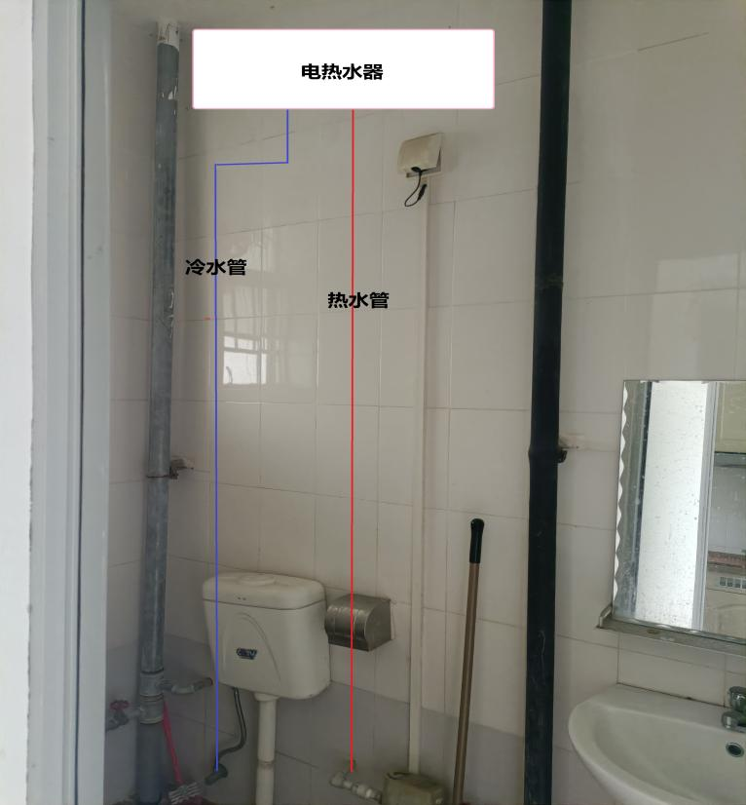

（二）聚贤楼11号

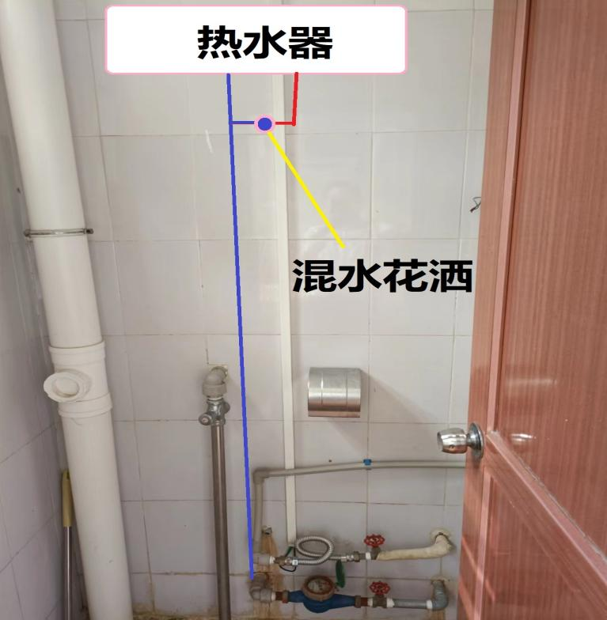

（三）东学楼38号

